Seguir passos 1, 2 e 3, no projeto “indicadores de frota”, para criar as métricas na pasta indicada em 3.
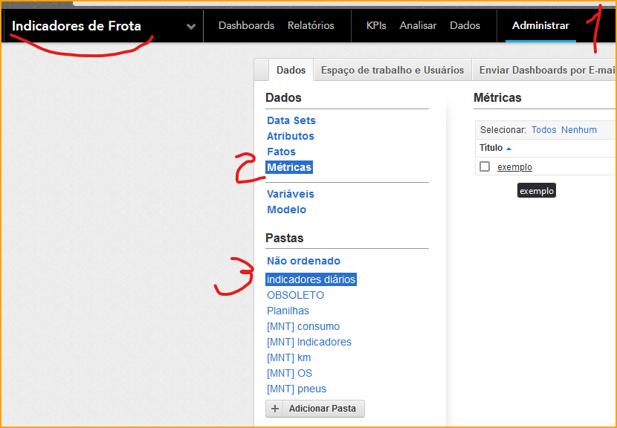
Criar métricas conforme instruções no quadro.
Depois, passos 4 e 5 para criar um relatório. Reproduzir a planilha de indicadores diários.
